

**Colégio Hamilton Moreira da Silva**

Aluno(a): ___________________________________________________ ):_______________________________________________________

Professor(a):____________________________________ Data:___/___/2023.

3° ano do Ensino Médio



3ª Bateria de Exercícios de Geografia

**QUESTÕES DISCURSIVAS**

1- Os países subdesenvolvidos que se industrializaram durante o século XX basearam-se em modelos diferentes de implementação de sua atividade fabril, o que gerou quadros sociais e econômicos consideravelmente distintos entre eles. Observe a tabela a seguir:

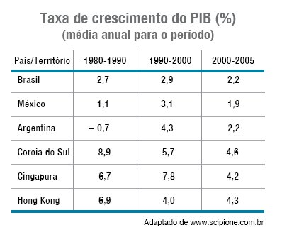

Indique duas características do modelo de industrialização adotado pelos países latino-americanos presentes na tabela acima. Indique também dois motivos que expliquem o melhor desempenho econômico dos Tigres Asiáticos no período entre 1980 e 2005.

___________________________________________________________________________________

___________________________________________________________________________________

___________________________________________________________________________________

___________________________________________________________________________________

___________________________________________________________________________________

2- “Uma seca sem precedentes nas últimas décadas assola a maior parte dos países da África Austral e Oriental. Entretanto, nessas regiões, a fome em larga escala, comumente apontada como consequência direta e inevitável da seca, ocorre apenas em alguns países. Além da Somália, cujo drama tem sido amplamente divulgado pelos meios de comunicação de massa, citam-se o Quênia, a Etiópia, o Moçambique e o Sudão”.

Cite três outros fatores que, além dos climáticos, podem ser responsabilizados pela ocorrência da fome nos países citados.

___________________________________________________________________________________

___________________________________________________________________________________

___________________________________________________________________________________

___________________________________________________________________________________

3- Durante o período da Guerra Fria, grupos somalis foram fortemente armados para poder lutar contra o regime ditatorial instalado em seu país. Referindo-se à atual guerra civil na Somália, o professor Said Samantar, da Universidade de Rutgers (Nova Jersey), afirma:

a) O que foi a Guerra Fria e como ela possibilitou a obtenção de armamentos pelas tribos somalis?

___________________________________________________________________________________

___________________________________________________________________________________

___________________________________________________________________________________

b) Quais têm sido as consequências da guerra civil somali para a população do país?

___________________________________________________________________________________

___________________________________________________________________________________

___________________________________________________________________________________